Ambasada RP w Teheranie

Zestawienie składników przedmiotu aukcji z cenami wywoławczymi oraz zdjęciami.

LP. | Nazwa przedmiotu i jego dane charakterystyczne  Item name | kategoria  category | Stan środka  status | Cena wywoławcza  Price starts from
1. | Krzesło Tapicerowane - wooden chair  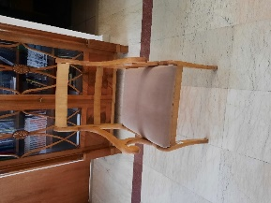 | składnik zbędny | zdatny do dalszego użytkowania | € 2,00
2. | Fotel obrotowy - revolving chair  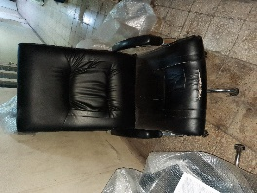 | składnik zbędny | zdatny do dalszego użytkowania | € 15,00
3. | Fotel obrotowy - revolving chair  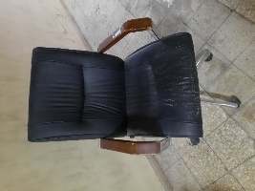 | składnik zbędny | zdatny do dalszego użytkowania | € 15,00
4. | Fotel obrotowy - revolving chair  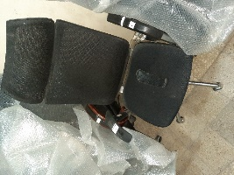 | składnik zbędny | zdatny do dalszego użytkowania | € 15,00
5. | Fotel obrotowy - revolving chair  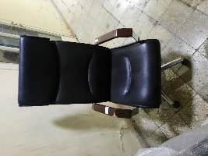 | składnik zbędny | zdatny do dalszego użytkowania | € 15,00
6. | Fotel obrotowy - revolving chair  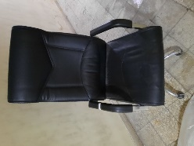 | składnik zbędny | zdatny do dalszego użytkowania | € 15,00
8. | Fotel obrotowy - revolving chair  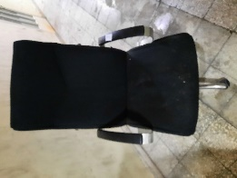 | składnik zbędny | zdatny do dalszego użytkowania | € 15,00
9. | Fotel obrotowy - revolving chair  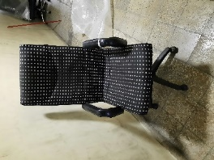 | składnik zbędny | zdatny do dalszego użytkowania | € 15,00
10. | Fotel obrotowy - revolving chair  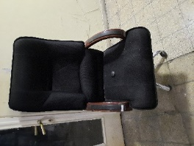 | składnik zbędny | zdatny do dalszego użytkowania | € 15,00
11. | Fotel obrotowy - revolving chair  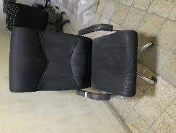 | składnik zbędny | zdatny do dalszego użytkowania | € 15,00
12. | Fotel obrotowy - revolving chair  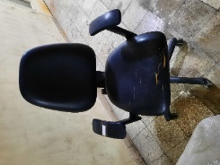 | składnik zbędny | zdatny do dalszego użytkowania | € 15,00
13. | Umywalka – sink  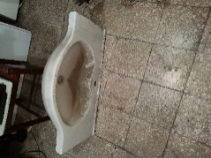 | składnik zbędny | zdatny do dalszego użytkowania | € 5,00
14. | Fotel obrotowy - revolving chair  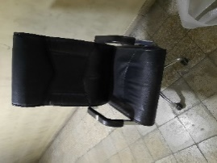 | składnik zbędny | zdatny do dalszego użytkowania | € 15,00
15. | Fotel obrotowy - revolving chair  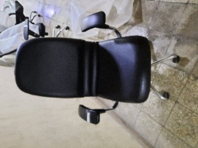 | składnik zepsuty | uszkodzony/ niesprawny/ wyeksplatowany | € 15,00
16. | Fotel obrotowy - revolving chair  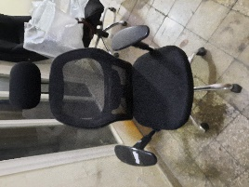 | składnik zbędny | zdatny do dalszego użytkowania | € 15,00
17. | Fotel obrotowy - revolving chair  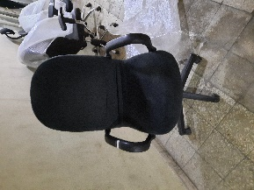 | składnik zbędny | zdatny do dalszego użytkowania | € 15,00
18. | Bauer Nawilżacz powietrza  humidifier  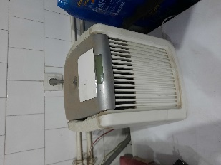 | składnik zbędny | zdatny do dalszego użytkowania | € 5,00
19. | Zyrandol 6 ramienny świecowy -  6 arm lamp  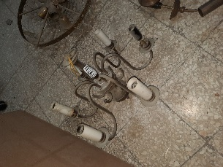 | składnik zbędny | zdatny do dalszego użytkowania | € 5,00
20. | Zyrandol 6 ramienny świecowy -  6 arm lamp  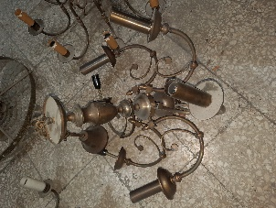 | składnik zbędny | zdatny do dalszego użytkowania | € 5,00
21. | Zyrandol 9 ramienny świecowy -  9 arm lamp  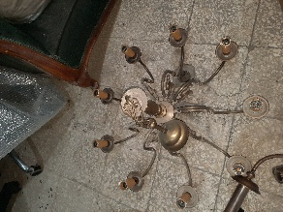 | składnik zbędny | zdatny do dalszego użytkowania | € 10,00
22. | Kinkiet 1 ramienny - 1 arm lamp  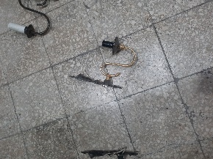 | składnik zbędny | zdatny do dalszego użytkowania | € 5,00
23. | Kinkiet 1 ramienny - 1 arm lamp  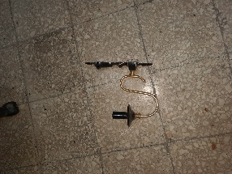 | składnik zbędny | zdatny do dalszego użytkowania | € 5,00
24. | Kinkiet 2 ramienny - 2 arm lamp  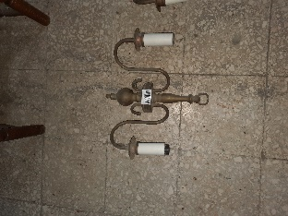 | składnik zbędny | zdatny do dalszego użytkowania | € 5,00
25. | Kinkiet 2 ramienny - 2 arm lamp  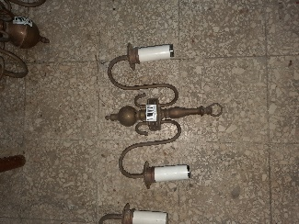 | składnik zbędny | zdatny do dalszego użytkowania | € 5,00
26. | Oczyszczacz powietrza  air purifier  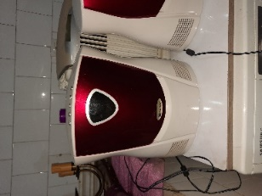 | składnik zbędny | zdatny do dalszego użytkowania | € 10,00
27. | Oczyszczacz powietrza  air purifier  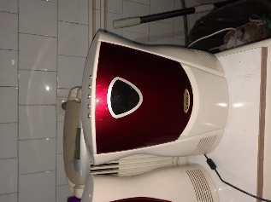 | składnik zbędny | zdatny do dalszego użytkowania | € 10,00
28. | Magic - dyspozytor wody -  water tank  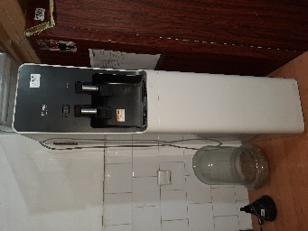 | składnik zbędny | zdatny do dalszego użytkowania | € 10,00
29. | Mebel - komoda  ferniture credenza  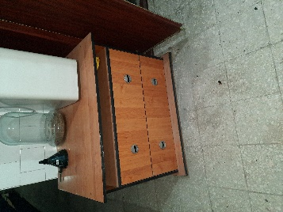 | składnik zbędny | zdatny do dalszego użytkowania | € 5,00
30. | Zyrandol 6 ramienny świecowy -  6 arm lamp  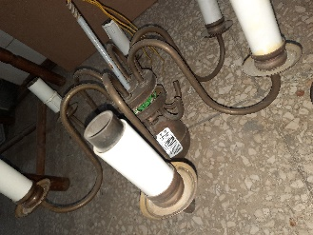 | składnik zbędny | zdatny do dalszego użytkowania | € 5,00
31. | Zyrandol 6 ramienny świecowy -  6 arm lamp ( 1 set - 2 no)  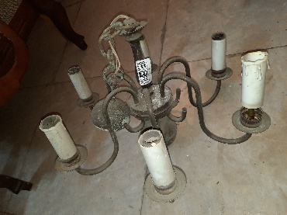 | składnik zbędny | zdatny do dalszego użytkowania | € 5,00
32. | Kinkiet 2 ramienny  2 arm lamp  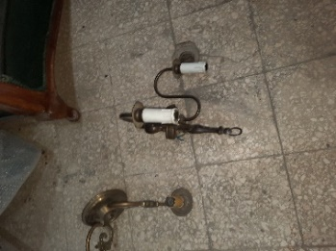 | składnik zbędny | zdatny do dalszego użytkowania | € 5,00
33. | Kinkiet 2 ramienny  2 arm lamp  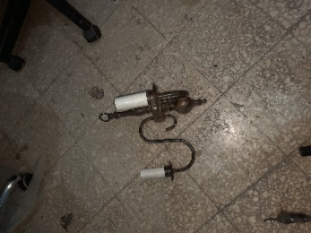 | składnik zbędny | zdatny do dalszego użytkowania | € 5,00
34. | Lampa Abużurowa - czarna  Lamp black top  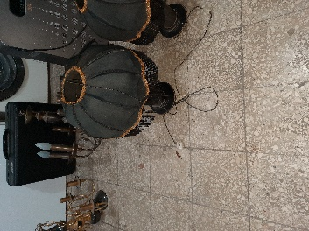 | składnik zbędny | zdatny do dalszego użytkowania | € 5,00
35. | Fotel czerwony  Red chair  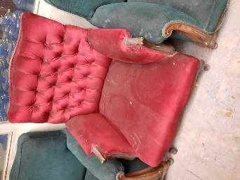 | składnik zbędny | zdatny do dalszego użytkowania | € 5,00
36. | Lampa Abużurowa - czarna  Lamp black top  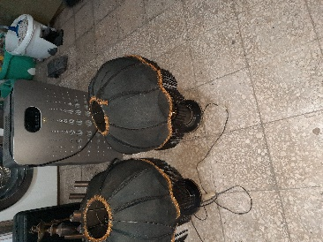 | składnik zbędny | zdatny do dalszego użytkowania | € 5,00
37. | Oczyszczacz powietrza  air purifier  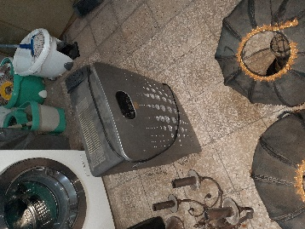 | składnik zbędny | zdatny do dalszego użytkowania | € 10,00
38. | Green chair - zielony fotel  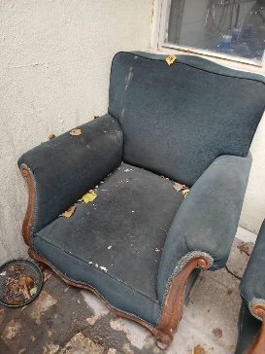 | składnik zbędny | zdatny do dalszego użytkowania | € 5,00
39. | Green chair - zielony fotel  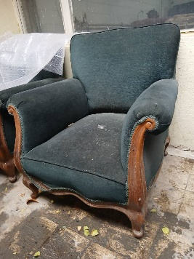 | składnik zbędny | zdatny do dalszego użytkowania | € 5,00
40. | Zyrandol 6 ramienny świecowy -  6 arm lamp  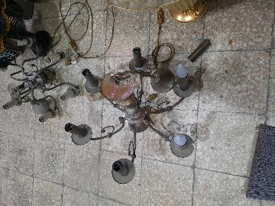 | składnik zbędny | zdatny do dalszego użytkowania | € 10,00
41. | Zyrandol 9 ramienny świecowy -  9 arm lamp  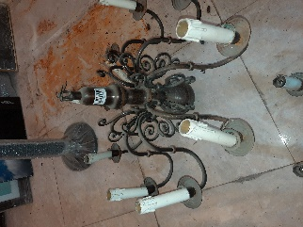 | składnik zbędny | zdatny do dalszego użytkowania | € 10,00
42. | Maszyna do pisania - klawiatura perska (Typing machine)  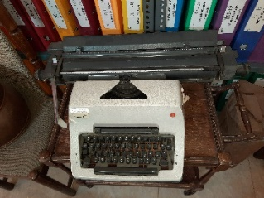 | składnik zbędny | zdatny do dalszego użytkowania | € 5,00
43. | Liczarka do banknotów SAYAN - money counter  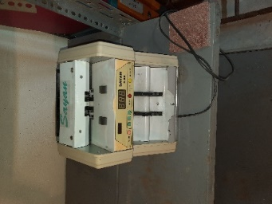 | składnik zbędny | zdatny do dalszego użytkowania | € 10,00
44. | Odkurzacz Phillips Power Pra Avtive - vacuum cleaner  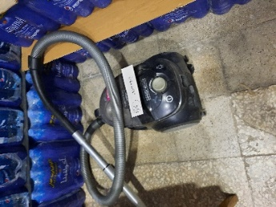 | składnik zbędny | zdatny do dalszego użytkowania | € 10,00
45. | Krzesło tapicerowane - brazowe  wooden chair brown  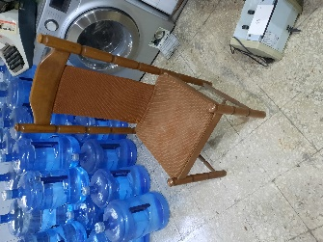 | składnik zbędny | zdatny do dalszego użytkowania | € 10,00
46. | Kanapa 3 osobowa zielona  sofa 3 seat  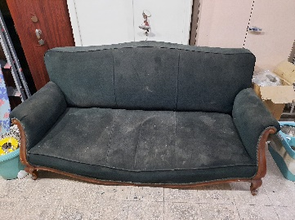 | składnik zbędny | zdatny do dalszego użytkowania/uszkodzona | € 10,00
47. | Walizka - aktówka  business suitecase  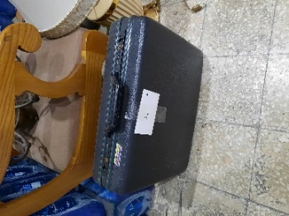 | składnik zbędny | zdatny do dalszego użytkowania | € 10,00
48. | Monitor Acer  Screen  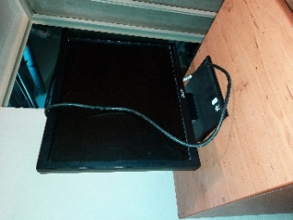 | składnik zbędny | zdatny do dalszego użytkowania | € 5,00
49. | Monitor Dell  screen  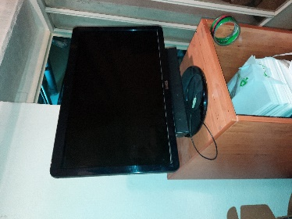 | składnik zbędny | zdatny do dalszego użytkowania | € 5,00
50. | Monitor Dell  sceen  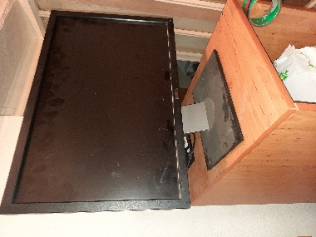 | składnik zbędny | zdatny do dalszego użytkowania | € 5,00
51. | UPS APC - ups  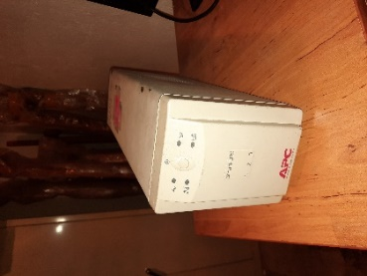 | składnik zbędny | zdatny do dalszego użytkowania | € 5,00
52. | Żyrandol 5 ramienny kolowy - 5 arms lamp  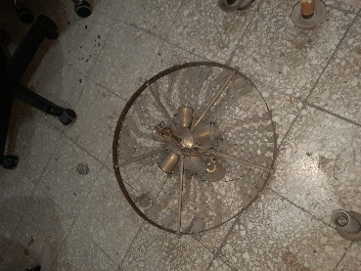 | składnik zbędny | zdatny do dalszego użytkowania | € 5,00
53. | krzesło tapicerowane - wooden cheair  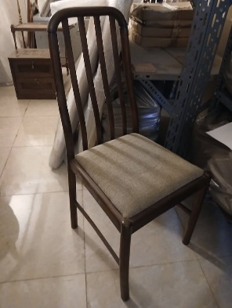 | składnik zbędny | zdatny do dalszego użytkowania | € 2,00
54. | krzesło tapicerowane - wooden chair  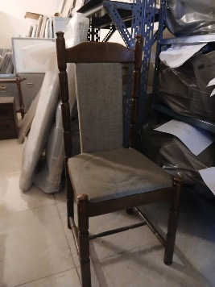 | składnik zbędny | zdatny do dalszego użytkowania | € 2,00
55. | krzesło skórzane - leather chair  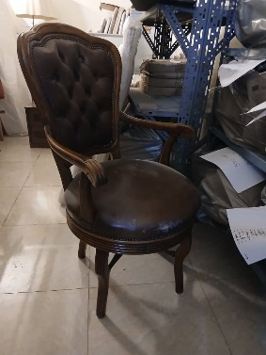 | składnik zbędny | zdatny do dalszego użytkowania | € 2,00
56. | Red seat chair – krzesło  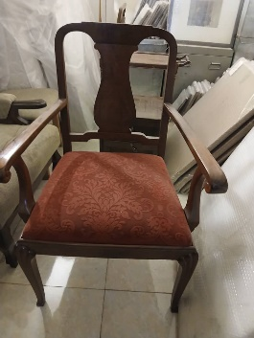 | składnik zbędny | zdatny do dalszego użytkowania | € 2,00
57. | Red seat chair – krzesło  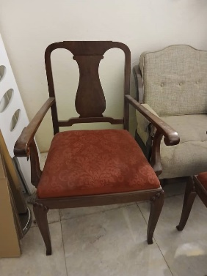 | składnik zbędny | zdatny do dalszego użytkowania | € 2,00
58. | wooden chair – baige  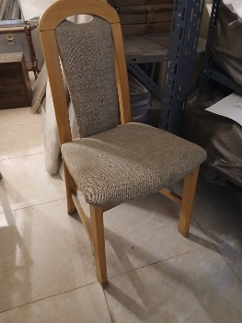 | składnik zbędny | zdatny do dalszego użytkowania | € 2,00
59. | sofa – chair  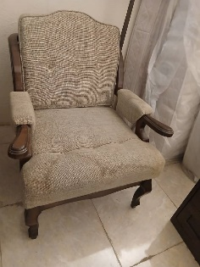 | składnik zbędny | zdatny do dalszego użytkowania | € 10,00
60. | wheeled table  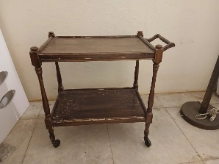 | składnik zbędny | zdatny do dalszego użytkowania | € 2,00
61. | Tall lamp - tall  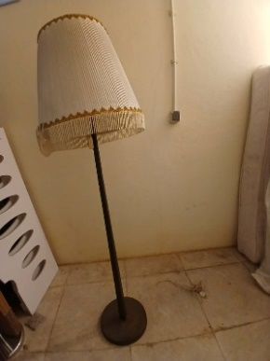 | składnik zbędny | zdatny do dalszego użytkowania | € 10,00
62. | Lampa stojąca mosiężna z abażurem – decorative lamp  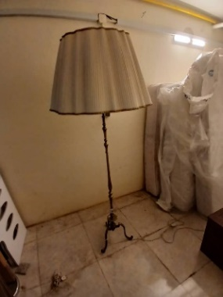 | składnik zbędny | zdatny do dalszego użytkowania | € 10,00
63. | wooden clock  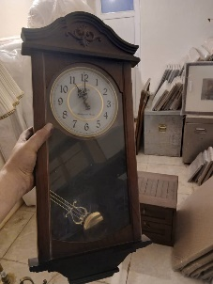 | składnik zbędny | zdatny do dalszego użytkowania | € 10,00
64. | Tall black lamp  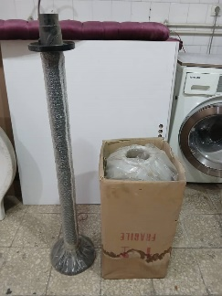 | składnik zbędny | zdatny do dalszego użytkowania | € 10,00
65. | wooden chair blue  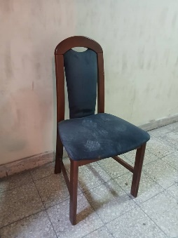 | składnik zbędny | zdatny do dalszego użytkowania | € 2,00
66. | wooden chair beige  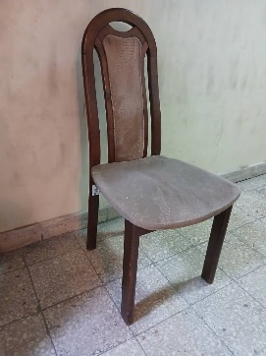 | składnik zbędny | zdatny do dalszego użytkowania | € 2,00
67. | wooden chair beige  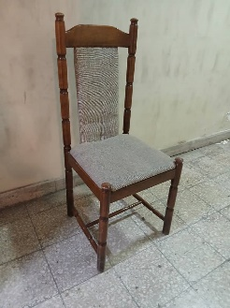 | składnik zbędny | zdatny do dalszego użytkowania | € 2,00
68. | wooden chair beige  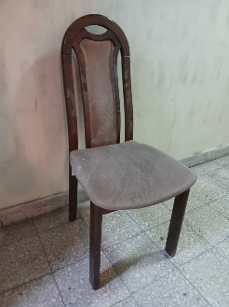 | składnik zbędny | zdatny do dalszego użytkowania | € 2,00
69. | Matress 90x200cm  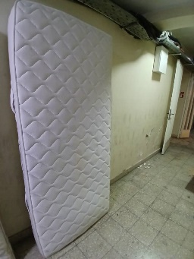 | składnik zbędny | zdatny do dalszego użytkowania | € 10,00
70. | Matress 90x200cm  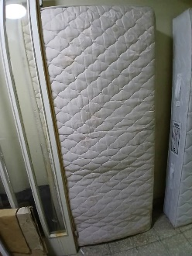 | składnik zbędny | zdatny do dalszego użytkowania | € 10,00
72. | Matress 80-185cm  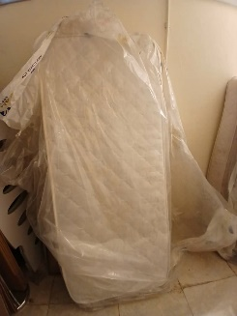 | składnik zbędny | zdatny do dalszego użytkowania | € 10,00
73. | Matress 160-200cm  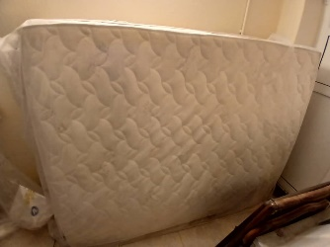 | składnik zbędny | zdatny do dalszego użytkowania | € 10,00
74. | Matress 160-200cm  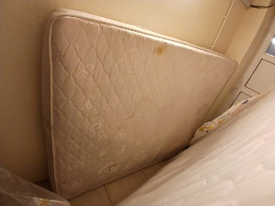 | składnik zbędny | zdatny do dalszego użytkowania | € 10,00
76. | Ceramic jar  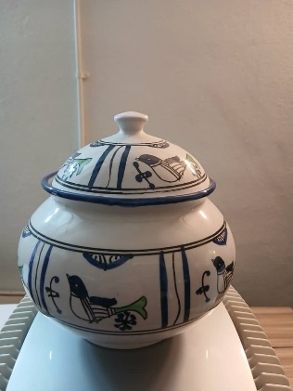 | składnik zbędny | zdatny do dalszego użytkowania | € 10,00
77. | Glass Jug  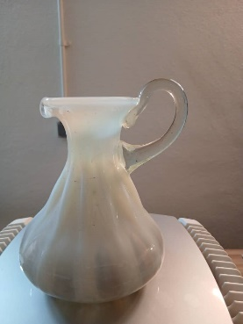 | składnik zbędny | zdatny do dalszego użytkowania | € 10,00
78. | last supper scuplture  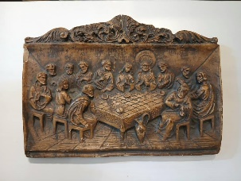 | składnik zbędny | zdatny do dalszego użytkowania | € 10,00
79. | TV-set (64x112)  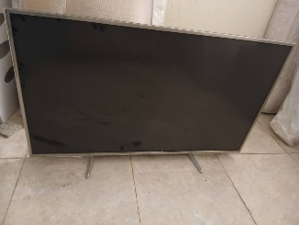 | składnik zbędny | zdatny do dalszego użytkowania | € 20,00
80. | Candel stand  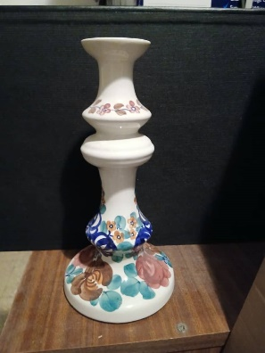 | składnik zbędny | zdatny do dalszego użytkowania | € 2,00
81. | Yellow glass bowl  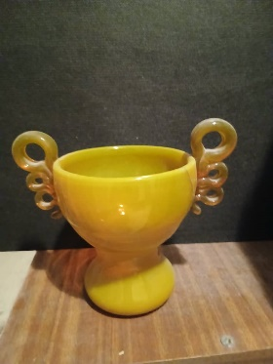 | składnik zbędny | zdatny do dalszego użytkowania | € 2,00
82. | Decorative jug  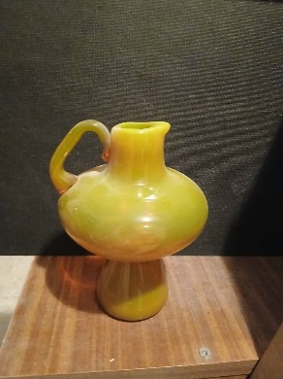 | składnik zbędny | zdatny do dalszego użytkowania | € 2,00
83. | Broken fan  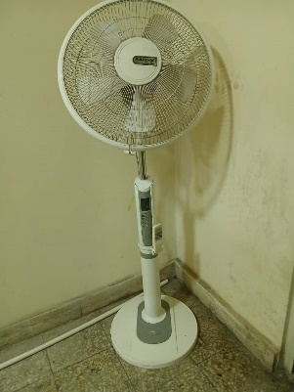 | składnik zbędny | zdatny do dalszego użytkowania | € 1,00
84. | Szkło artystyczne- pomarańczowy dzbanek - Decorative jug  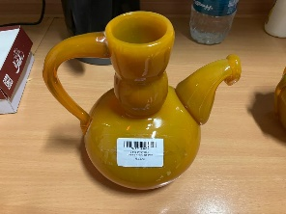 | składnik zbędny | zdatny do dalszego użytkowania | € 1,00
86. | Curtain grey 90cm (4no)  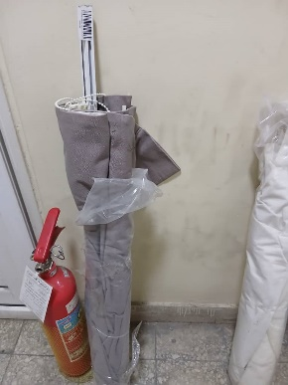 | składnik zbędny | zdatny do dalszego użytkowania/uszkodzony | € 10,00
87. | Curtain 87cm (6no) + 170cm (1no)  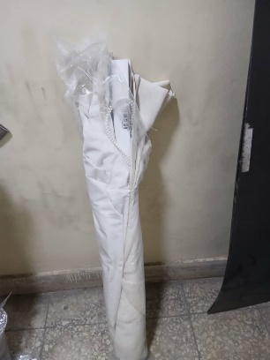 | składnik zbędny | zdatny do dalszego użytkowania/uszkodzony | € 10,00
88. | Prasowalnica – biała  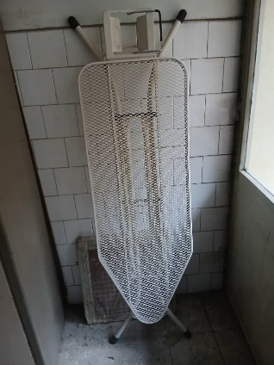 | składnik zbędny | zdatny do dalszego użytkowania | € 10,00
89. | krzesła tapicerowane  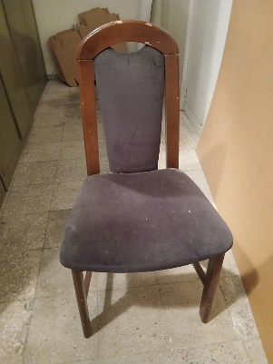 | składnik zbędny | zdatny do dalszego użytkowania | € 10,00
90. | Telefon Panasonic  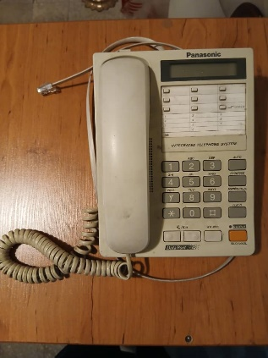 | składnik zbędny | zdatny do dalszego użytkowania | € 10,00
91. | Maszyna do pisania – elektryczna  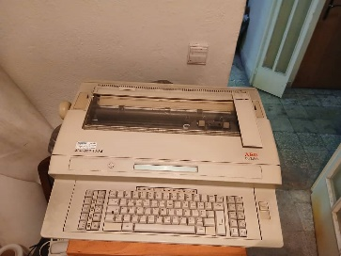 | składnik zbędny | zdatny do dalszego użytkowania | € 10,00
92. | Prasowalnica kwiaty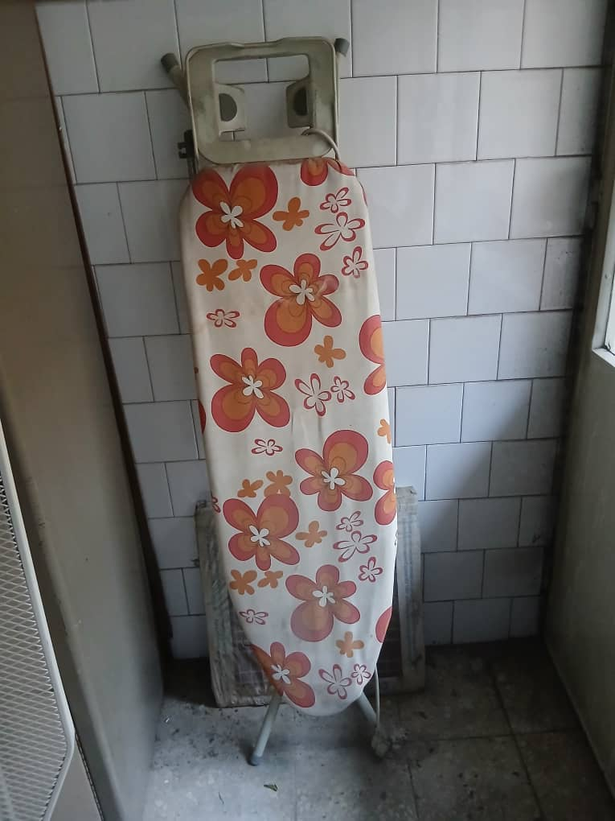 | składnik zbędny | zdatny do dalszego użytkowania | € 10,00
93. | materac 160 cm  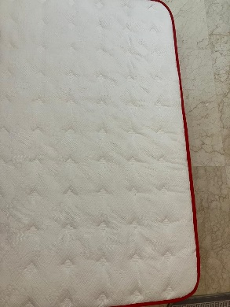 | składnik zbędny | zdatny do dalszego użytkowania | € 10,00
95. | green chair  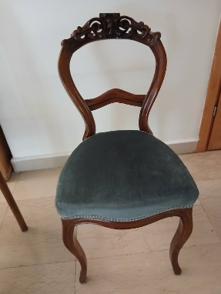 | składnik zbędny | zdatny do dalszego użytkowania | € 10,00
96. | Orange / red chair  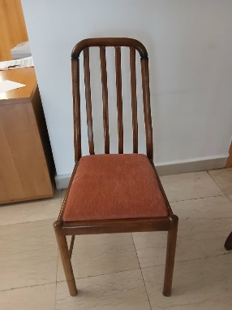 | składnik zbędny | zdatny do dalszego użytkowania | € 10,00
98. | Dywan 1 (2770x4000mm) - carpet  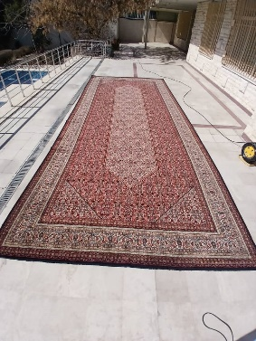 | składnik zbędny | zdatny do dalszego użytkowania | € 10,00
99. | Dywan 2 (2770x4000mm) - carpet  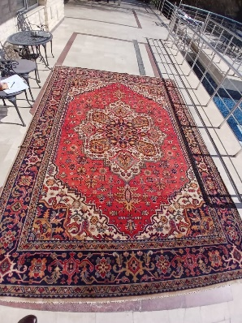 | składnik zbędny | zdatny do dalszego użytkowania | € 50,00
100. | Dywan 3 (2900x5200mm) - carpet  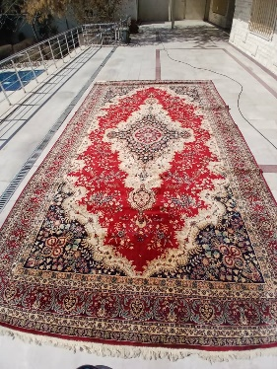 | składnik zbędny | zdatny do dalszego użytkowania | € 50,00
101. | Dywan 4 (1700x2400mm) - carpet  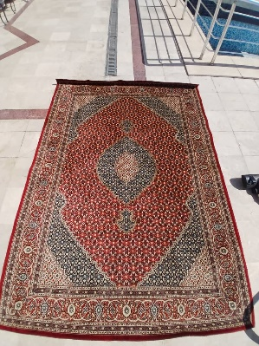 | składnik zbędny | zdatny do dalszego użytkowania | € 50,00
102. | Dywan 5 (2930x5300mm) - carpet  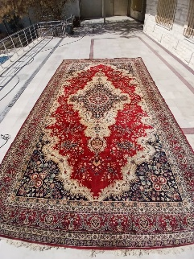 | składnik zbędny | zdatny do dalszego użytkowania | € 50,00
103. | Dywan 6 (2900x6000mm) – carpet  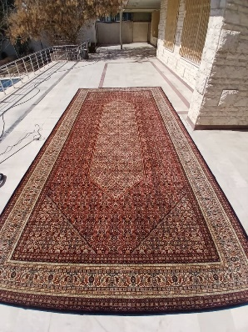 | składnik zbędny | zdatny do dalszego użytkowania | € 50,00
104. | Dywan 7 (3000x5000mm) - carpet  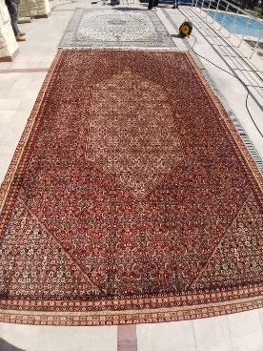 | składnik zbędny | zdatny do dalszego użytkowania | € 50,00
105. | Dywan 8 (3000x4000mm) - carpet  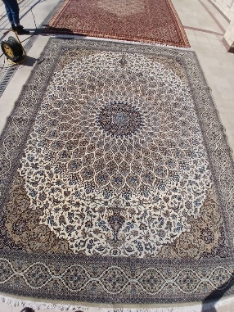 | składnik zbędny | zdatny do dalszego użytkowania | € 50,00
106. | Dywan 9 (1500x2300mm) - carpet  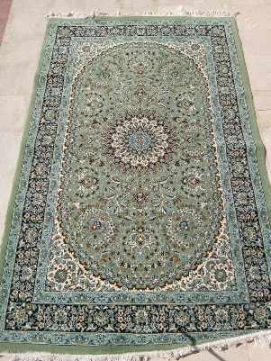 | składnik zbędny | zdatny do dalszego użytkowania | € 50,00
107. | Dywan 10 (2950x4200mm) - carpet  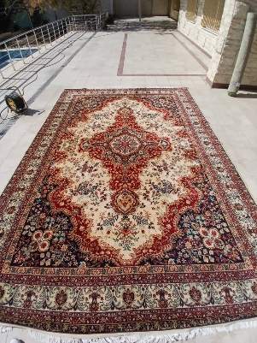 | składnik zbędny | zdatny do dalszego użytkowania | € 50,00
108. | Dywan 11 (1000x4200mm) - carpet  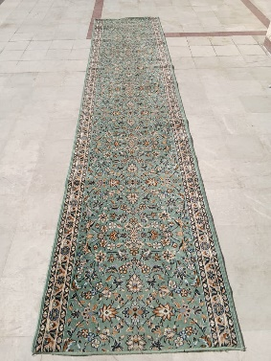 | składnik zbędny | zdatny do dalszego użytkowania | € 50,00
109. | Dywan 12 (4000x5800mm) - carpet  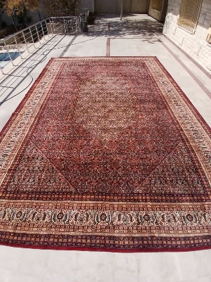 | składnik zbędny | zdatny do dalszego użytkowania | € 50,00
110. | Dywan 13 (3000x4000mm) - carpet  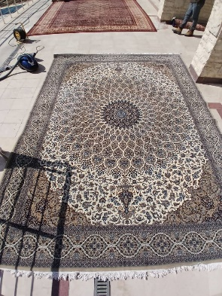 | składnik zbędny | zdatny do dalszego użytkowania | € 50,00
111. | Dywan 14 (3100x4700mm) - carpet  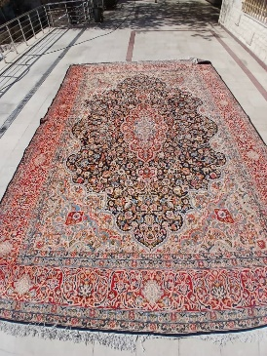 | składnik zbędny | zdatny do dalszego użytkowania | € 50,00
112. | Szkło artystyczna- pomarańczowy wazon – decoretive jug  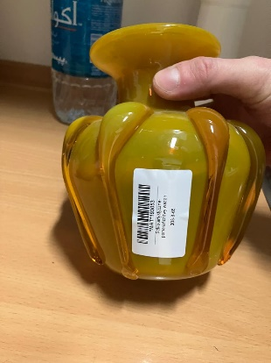 | składnik zbędny | zdatny do dalszego użytkowania | € 50,00
113. | Talerz ozdobny ptaki – plate with birds  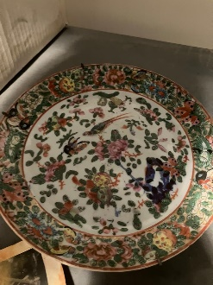 | składnik zbędny | zdatny do dalszego użytkowania | € 1,00
114. | Talerz ozdobny ptaki – plate with birds  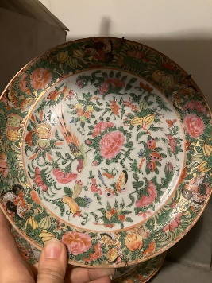 | składnik zbędny | zdatny do dalszego użytkowania | € 1,00
115. | Talerz czerwony z malowidłem – decorative red plate  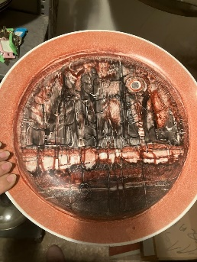 | składnik zbędny | zdatny do dalszego użytkowania | € 1,00
116. | Talerz czerwony z malowidłem – decorative red plate  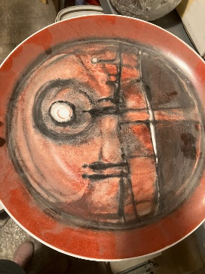 | składnik zbędny | zdatny do dalszego użytkowania | € 1,00
117. | Talerz ozdobny ptaki  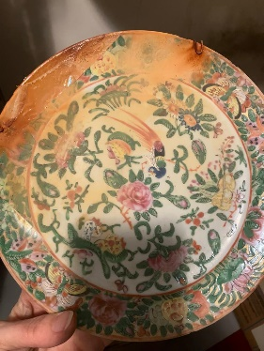 | składnik zbędny | zdatny do dalszego użytkowania | € 1,00
118. | Talerz ozdobny ptaki  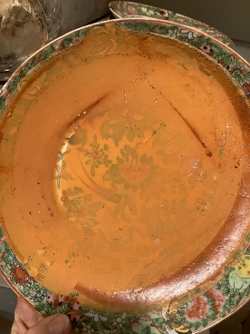 | składnik zbędny | zdatny do dalszego użytkowania | € 1,00
 |  |  |  | 1 449,00 EUR

